В годовщину полного снятия блокады Ленинграда памятные мероприятия проходят по всей России

27 января 2020г на дошкольном отделении прошли литературные вечер

«900 дней блокады»

Педагоги постарались расширить представление детей о героическом подвиге жителей блокадного Ленинграда в годы Великой отечественной войны, обогатить знания о героическом прошлом нашего города; развивать интонационную выразительность речи при чтении стихов. Познакомили детей с музыкальными произведениями военной тематики.

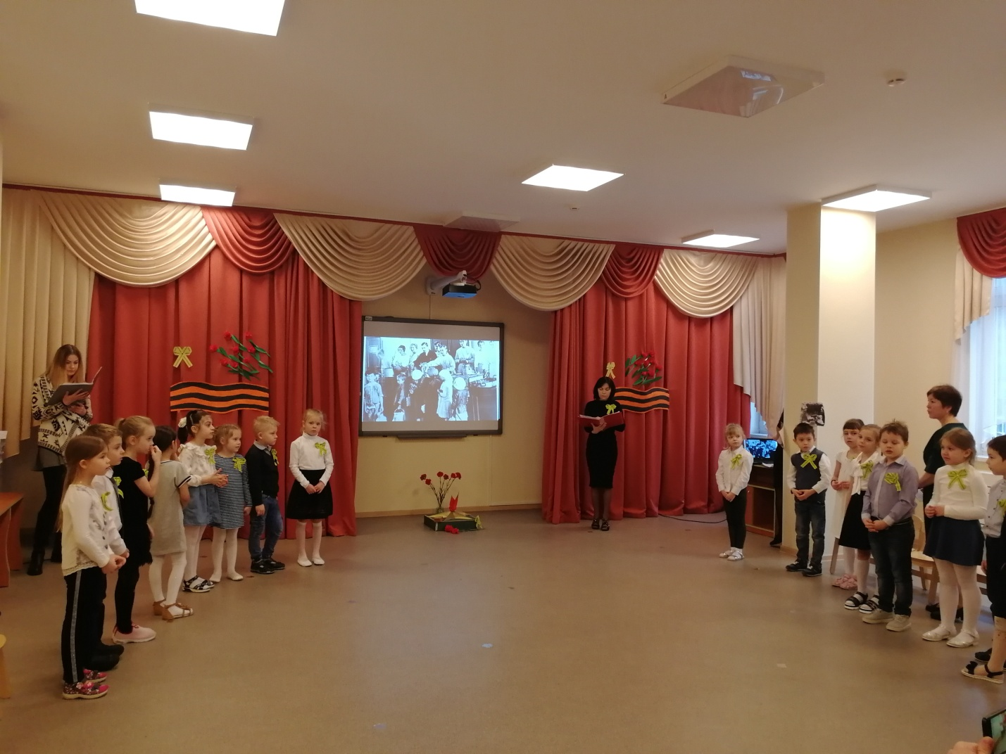
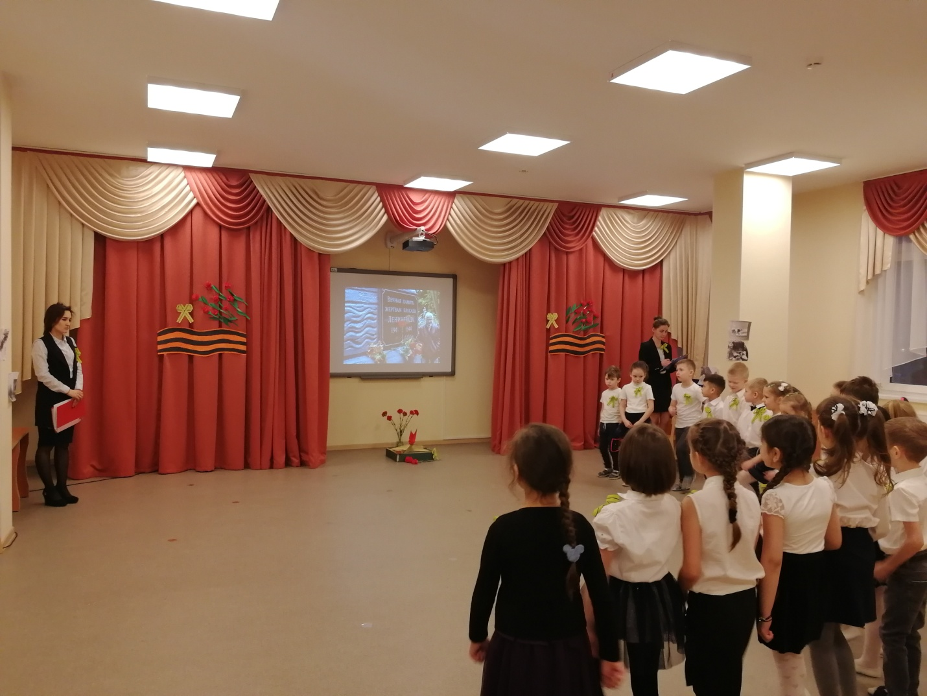
Дети и родители прочли памятные произведения о блокадном городе.
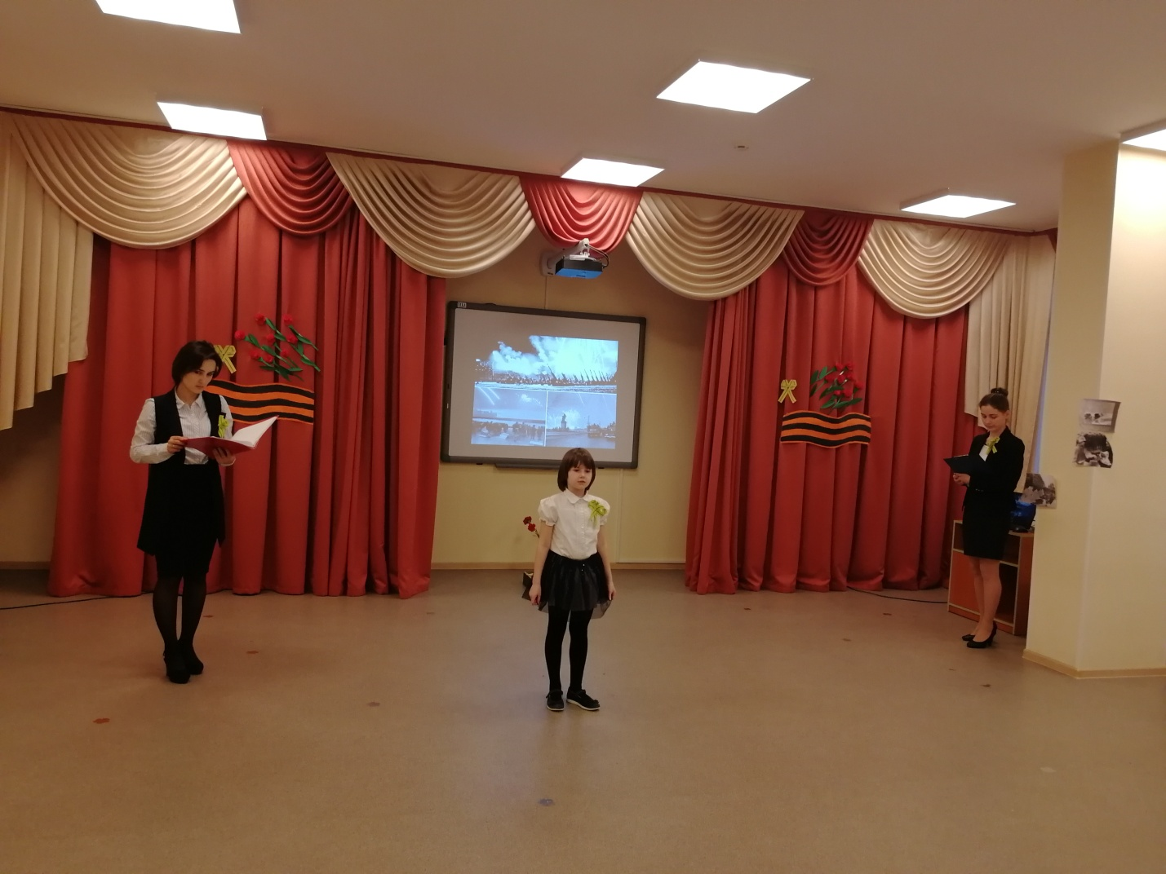
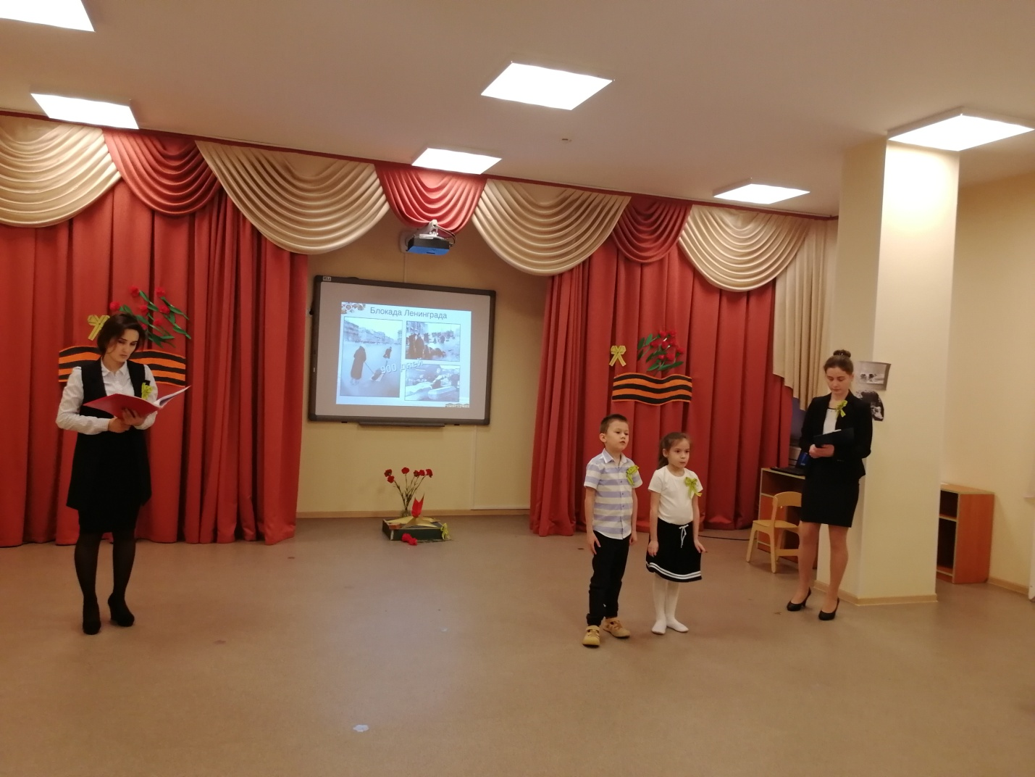

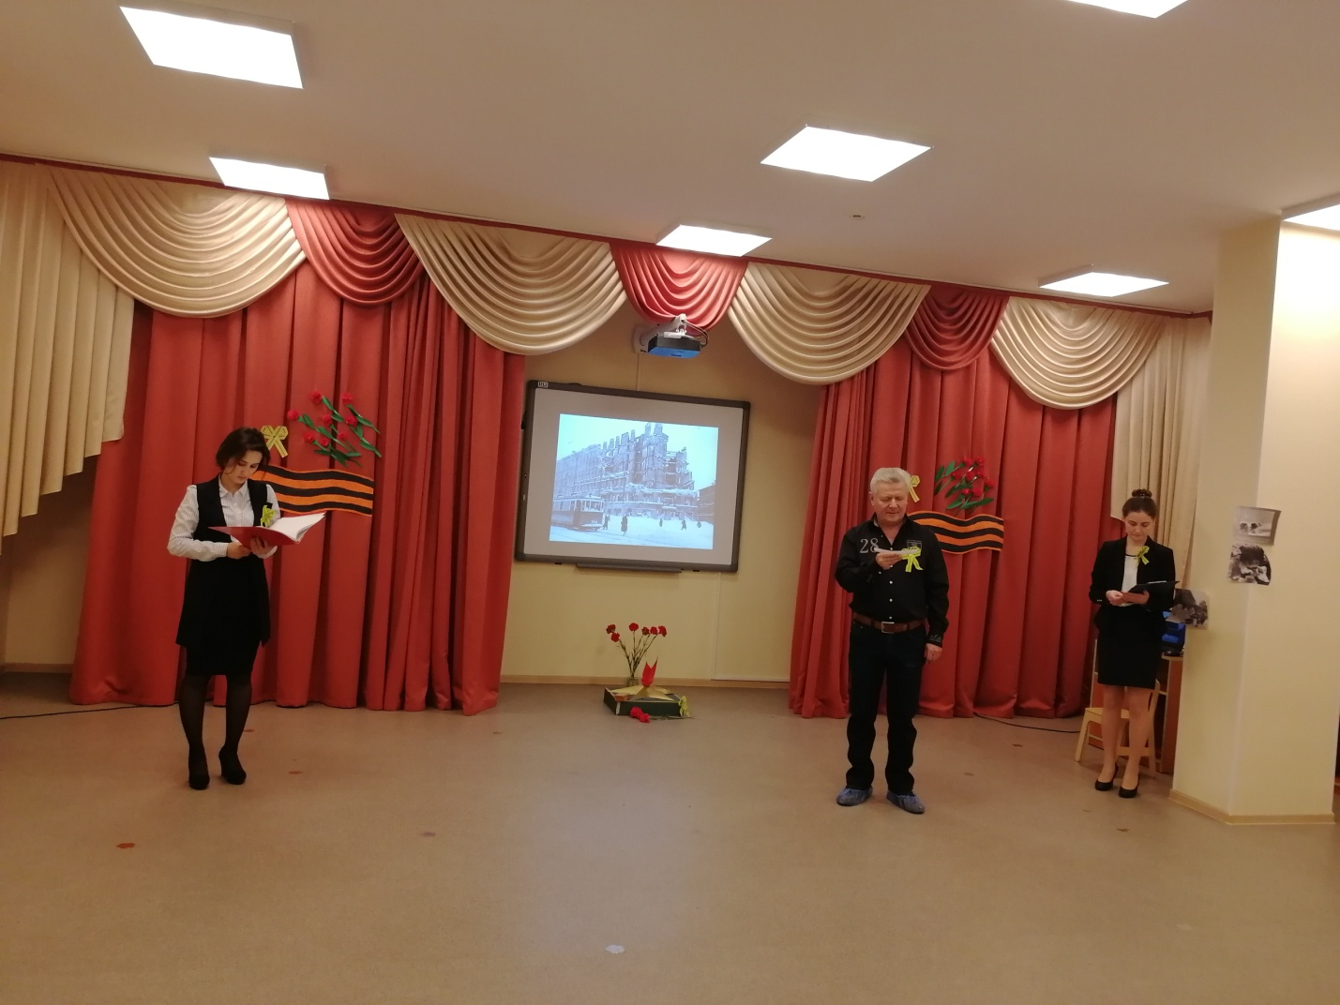
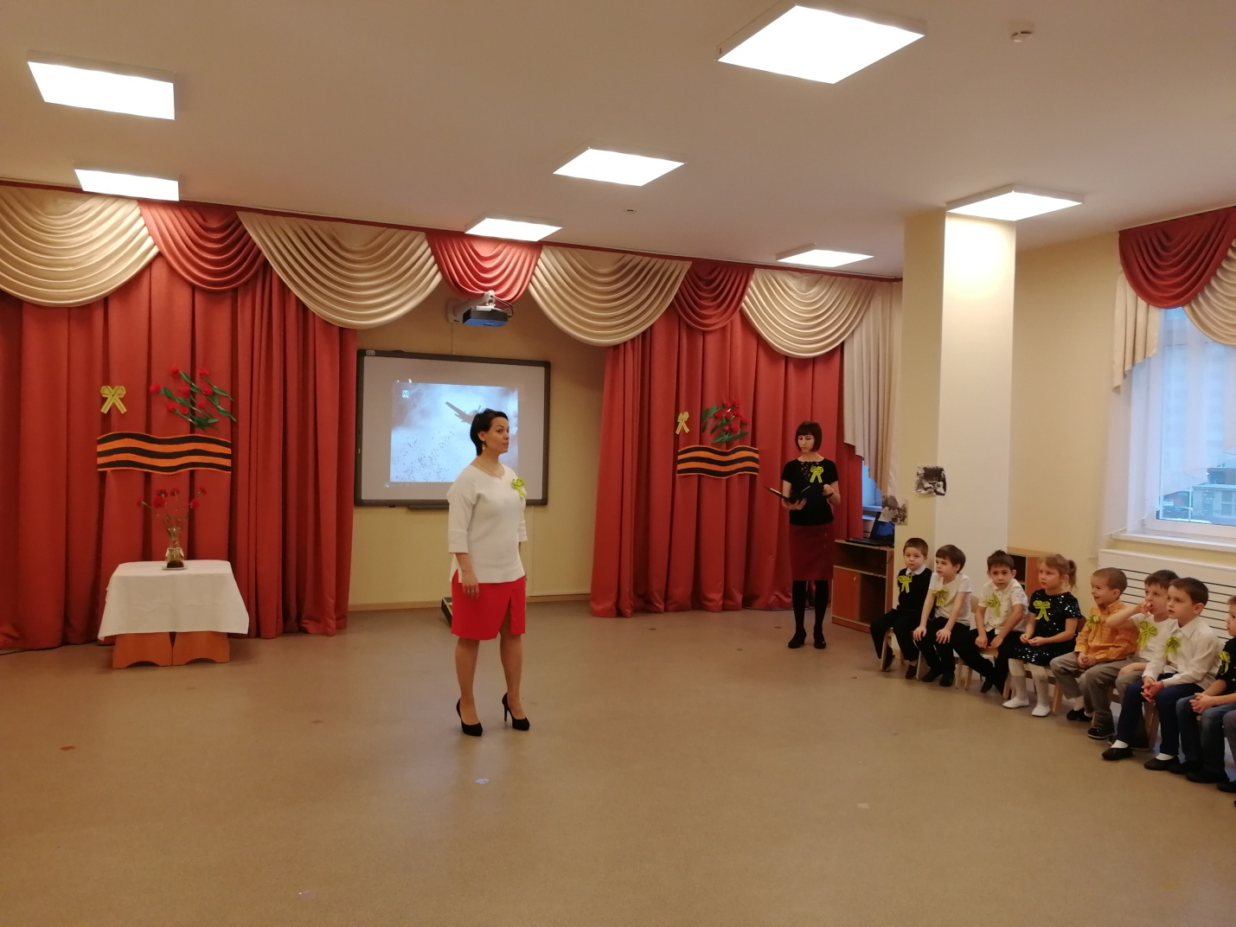

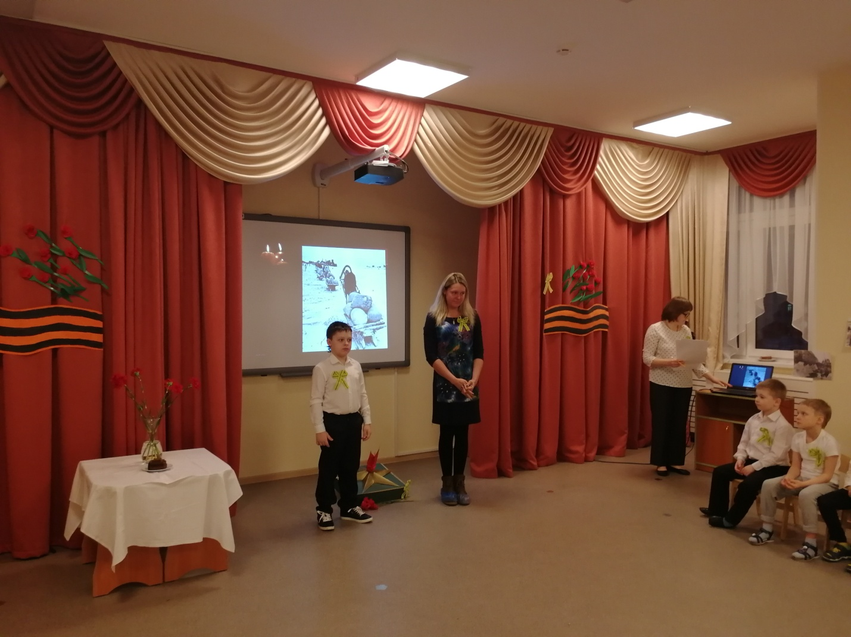
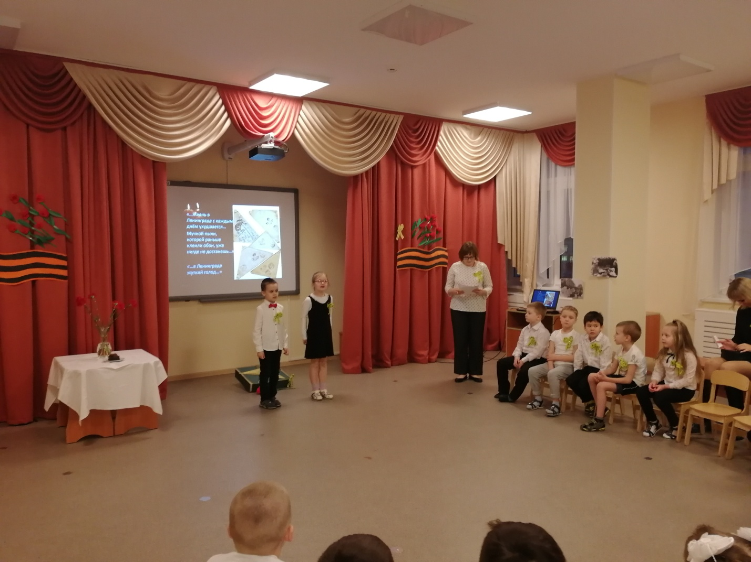
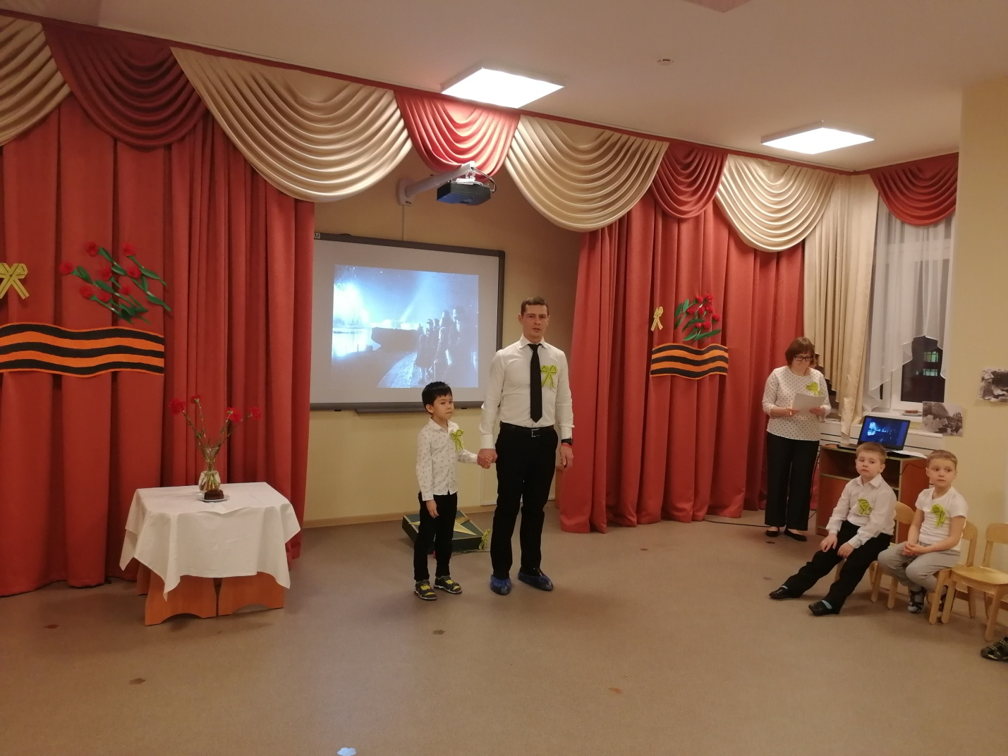
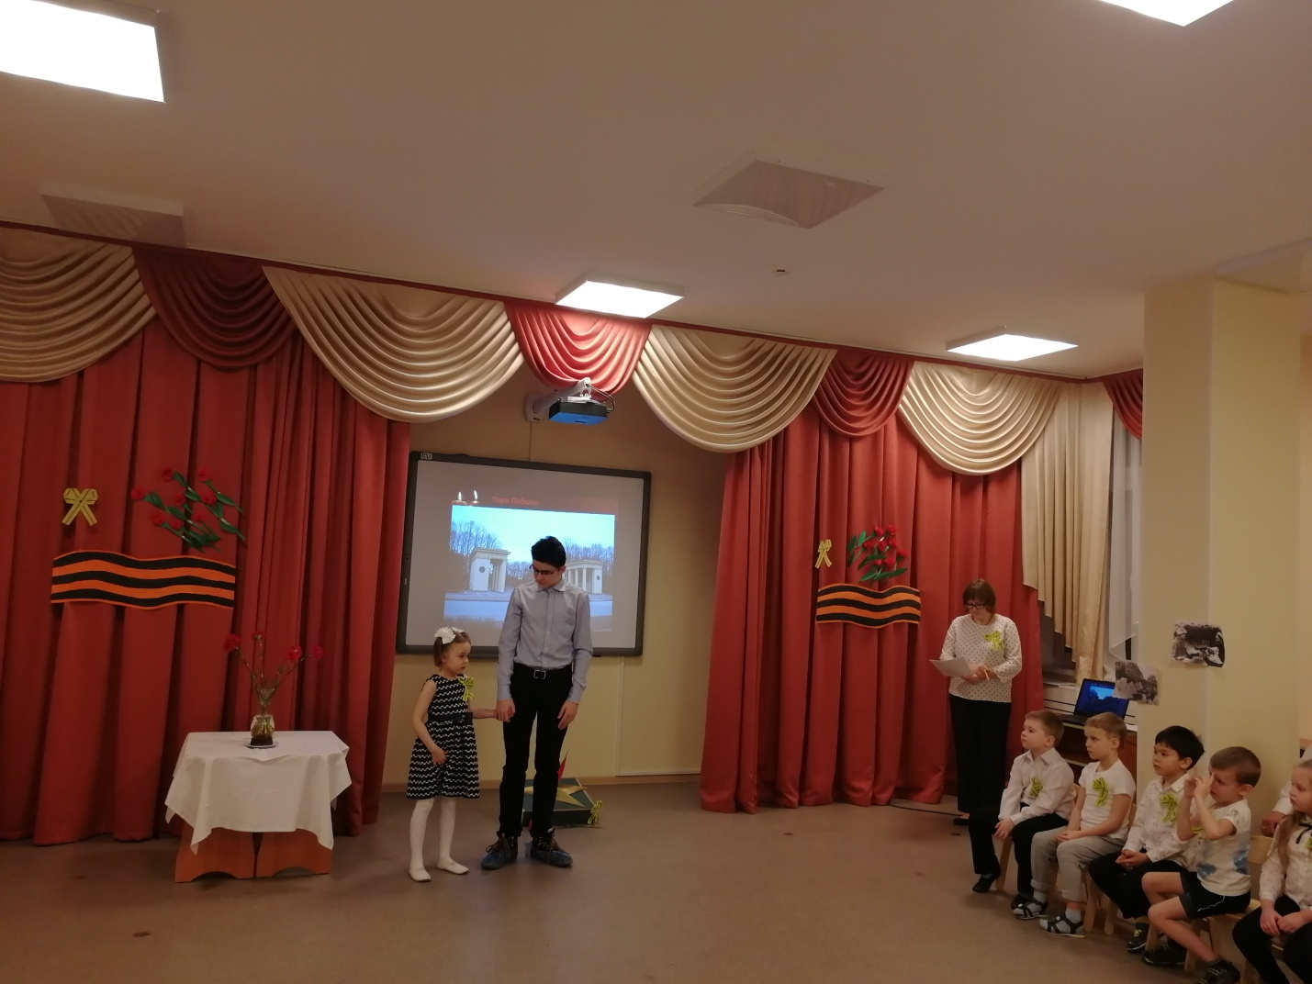

Дети исполнили музыкальное произведение Богданова П., Шенберга Л. «Песня о Ладоге»

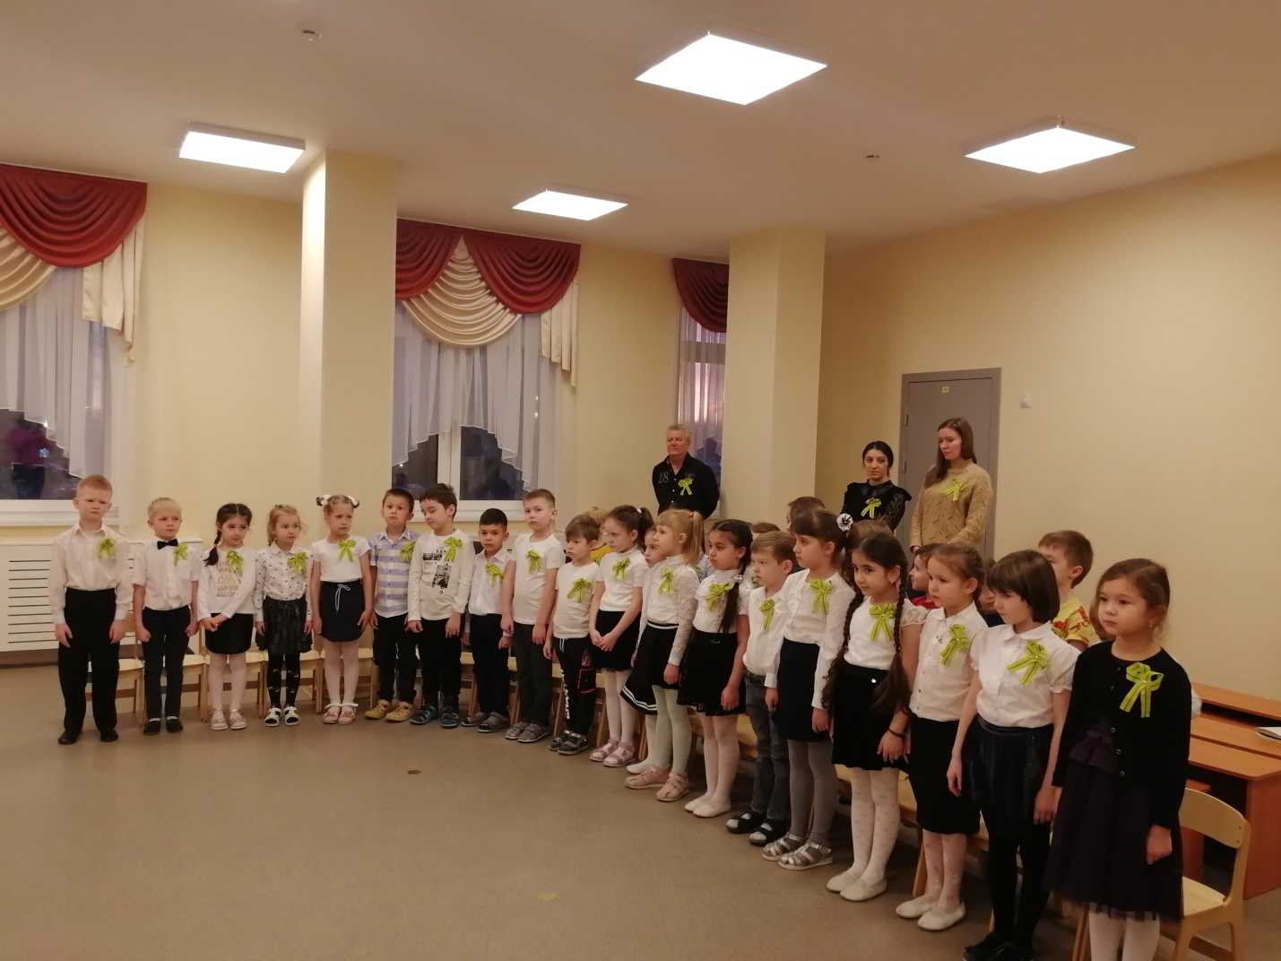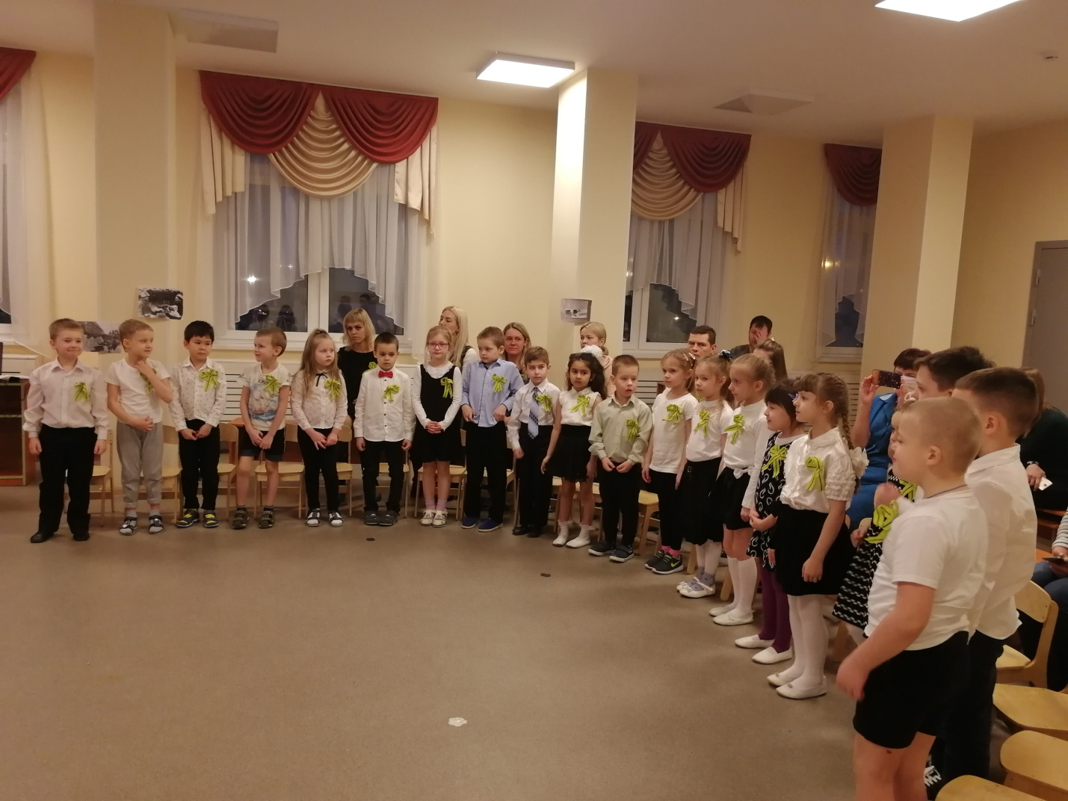
Почтили память погибших минутой молчания.
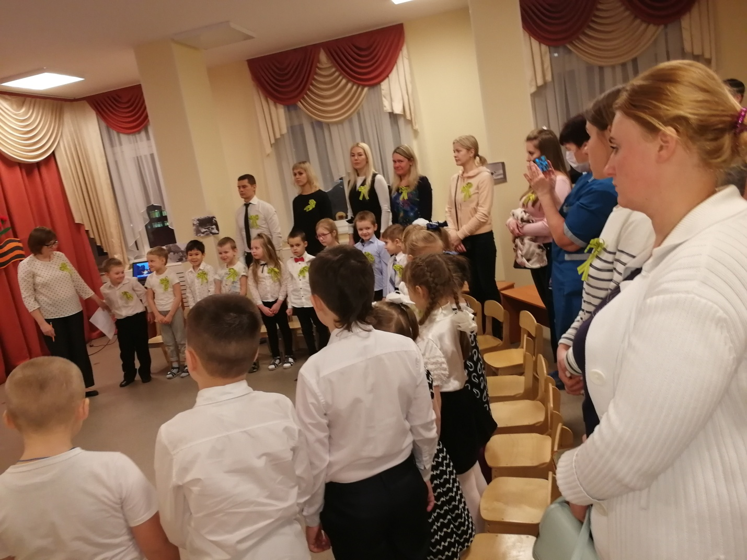

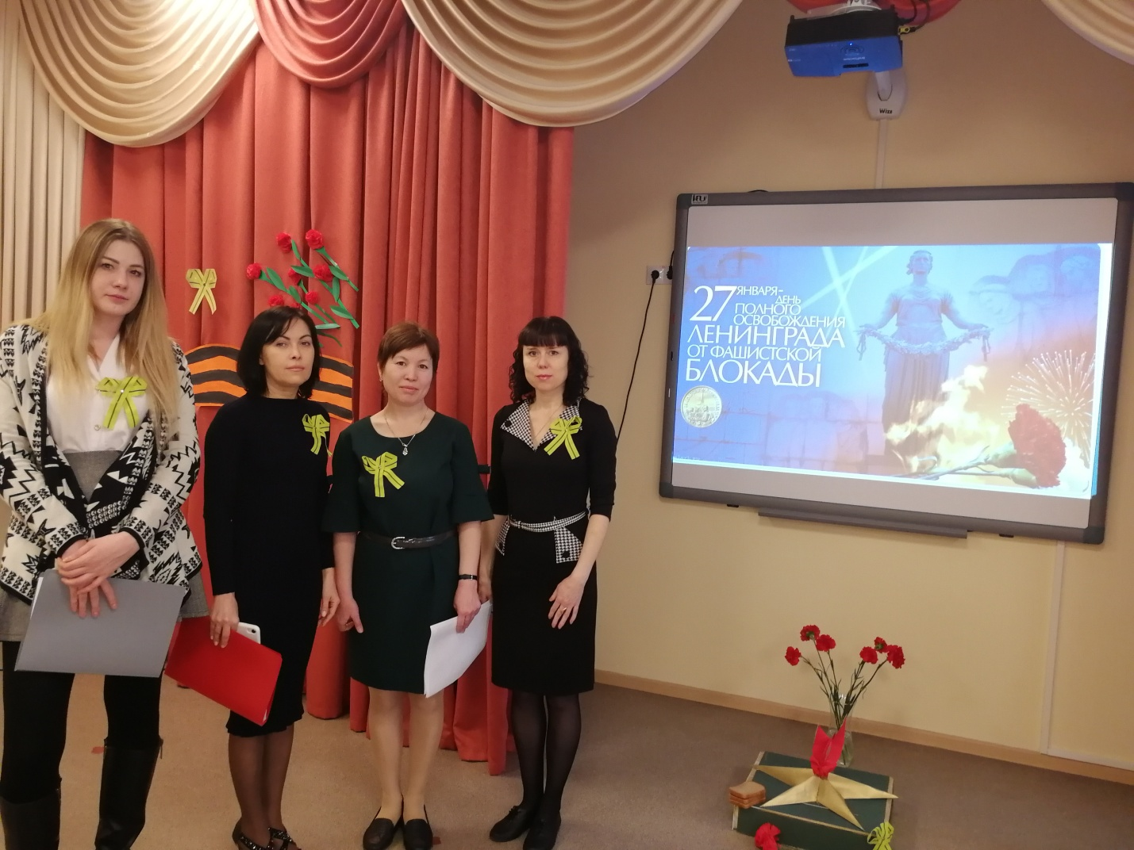
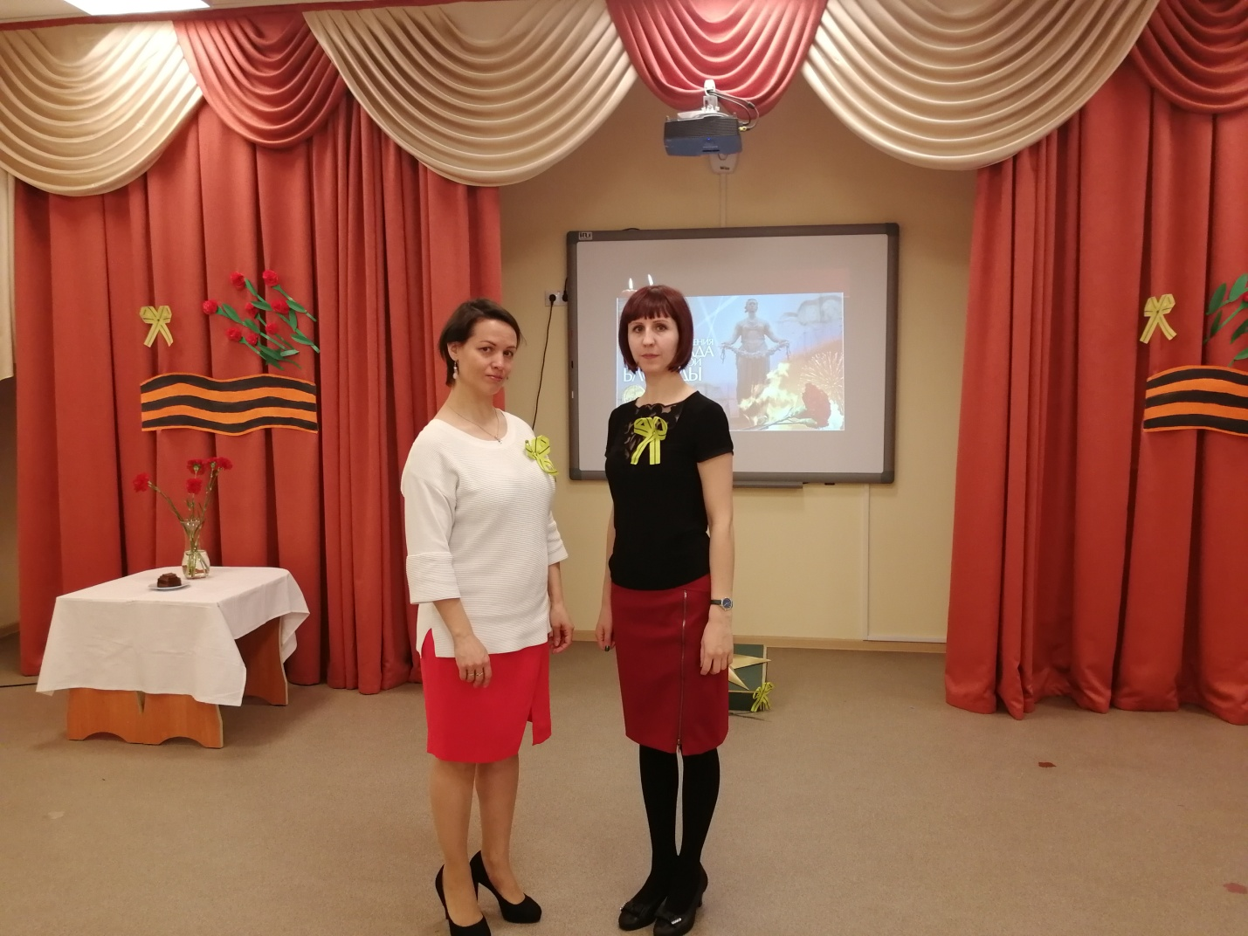

ПЕДАГОГИ СОВМЕСТНО С РОДИТЕЛЯМИ ОРГАНИЗОВАЛИ ВЫСТАВКУ РИСУНКОВ «900 ДНЕЙ БЛОКАДЫ»
